

# 

ÍNDICE

**Anteproyecto** 3

**Relevamiento** 3

**Estudio de Factibilidad** 3

**ANÁLISIS F.O.D.A.** 5

Fortalezas 5

Ejemplos de Fortalezas 5

Debilidades 5

Ejemplos de Debilidades 5

Casos de Uso 6

Máquina de Estados 7

Diagrama Nassi Schneiderman 8

DFD 9

UML 10

Cronograma de Reuniones: 12

Relevamiento: 12

Diccionario de Datos 12

Costo Beneficio 14

# **Anteproyecto**

## **Relevamiento**

**Información de la organización**: Está conformada actualmente (15/07/2024) por 3 integrantes, Rodrigo González alias “El coordinador”, Agusthin Pereira alias “El subcoordinador”, Gustavo Cassanello e Iñaki Pérez.

**Información del entorno**: Al ser una empresa nueva dentro del sector, esto podría afectar al recibimiento por parte de los clientes y el desempeño en sí de la empresa.

**Información sobre el problema**: Se tiene que tener un relevamiento detallado de los problemas habidos y por haber dentro de la empresa para poder tener una visión de cómo solucionarlo a corto plazo, por ejemplo, la gestión de finanzas, la gestión de datos del cliente, entre otros.

# **Estudio de Factibilidad**

Analizamos la viabilidad del proyecto en aspectos económicos, operativos, técnicos y legales. Es fundamental tener en cuenta los costos y beneficios asociados, así como el respaldo por parte de los usuarios y la alta dirección de la empresa. Además, es necesario evaluar la disponibilidad de la tecnología requerida y asegurarse de cumplir con las regulaciones legales vigentes.

Algunos puntos a tener en cuenta son:

**Demanda:** Es importante evaluar la demanda de gimnasios en la zona objetivo. Investigar cuántos gimnasios existen en el área y estimar el número de abonados aproximado de cada uno puede ayudar a determinar si hay espacio para un nuevo gimnasio

**Localización:** La ubicación del gimnasio es crucial. Es necesario estudiar la zona en la que se ubicará el gimnasio y considerar la competencia existente. La competitividad en el sector es fuerte, por lo que elegir un lugar estratégico puede marcar la diferencia

**Costos y beneficios**: Realizar un análisis costo/beneficio es esencial para evaluar la rentabilidad del negocio. Se deben considerar los costos de inversión, como equipos, alquiler de instalaciones y gastos operativos, y compararlos con los posibles beneficios que se pueden obtener

**Retorno de la inversión:** Calcular el tiempo estimado para recuperar la inversión inicial es importante para evaluar la rentabilidad del gimnasio. Esto puede depender de factores como el número de clientes, las tarifas mensuales y los gastos operativos

**Factibilidad técnica:** Es necesario evaluar si se cuenta con la tecnología necesaria para operar el gimnasio de manera eficiente. Esto incluye la capacidad del hardware, la confiabilidad de la información y el entorno tecnológico actual y futuro

**Factibilidad legal:** Es importante asegurarse de que el proyecto cumpla con todas las regulaciones y disposiciones legales aplicables a nivel internacional, nacional y departamental

**Cumpliendo con todos estos puntos decimos que es factible el proyecto.**

# **ANÁLISIS F.O.D.A.**

Fortalezas: Empresa especializada en software con grandes capacidades monetarias, con conocimiento avanzado en el sector de programación y gestión de datos de una empresa.

La organización cuenta con un equipo de programadores especializados en C#, un equipo dirigido a la gestión de Base de Datos, otro equipo técnico en instalación de redes, un equipo en marketing entre otros.

Nuestra empresa ofrece Software de Calidad, Confiable y Amigable a todo público.

Ejemplos de Fortalezas: Experiencia Avanzada en Programación y Gestión de Datos, Amplio Equipo de Especialistas, y Capacidad de una Empresa para Desarrollar Varios Software Simultáneamente.

Debilidades: Somos una empresa recién llegada en el sector, por lo cual nos deja con una expectativa baja con respecto a los competidores con años de experiencia en el sector.

Junto a esto, la poca clientela que tenemos no nos pone una base en la cual la gente pueda llegar a confiar plenamente.

Tiempos de Gestión con el Cliente, Organización de tiempos internos con cada sector de la empresa, y entrega de producto muy cerca del límite de fecha.

Ejemplos de Debilidades: Poca experiencia en el sector, falta de capacidad para trabajar en equipo, comunicarse eficazmente, o adaptarse a un equipo de trabajo, lo que podría afectar el rendimiento autónomo de cada software.

Oportunidades: Nuestra empresa asiste a una variedad de eventos informáticos donde ofrecemos una prueba gratuita de tiempo limitado para presentar nuestros productos. Si a los clientes les gusta la prueba, procedemos al siguiente paso: comenzar con el software.

Amenazas: La oferta de esta prueba puede dar la impresión de que nuestra empresa está desesperada por clientes y que somos poco fiables. Es importante considerar estrategias que nos permitan comprender las necesidades de nuestros clientes de manera más efectiva para evitar transmitir una imagen negativa.

# Casos de Uso

Detalle de cada parte del diagrama:

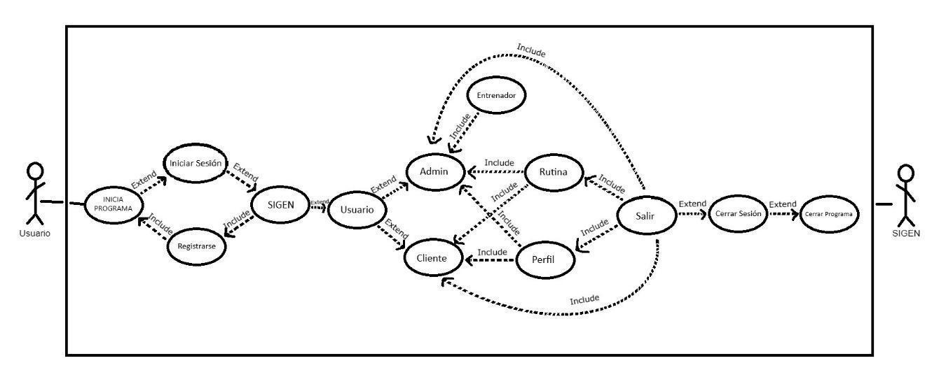

# Maquina de Estados

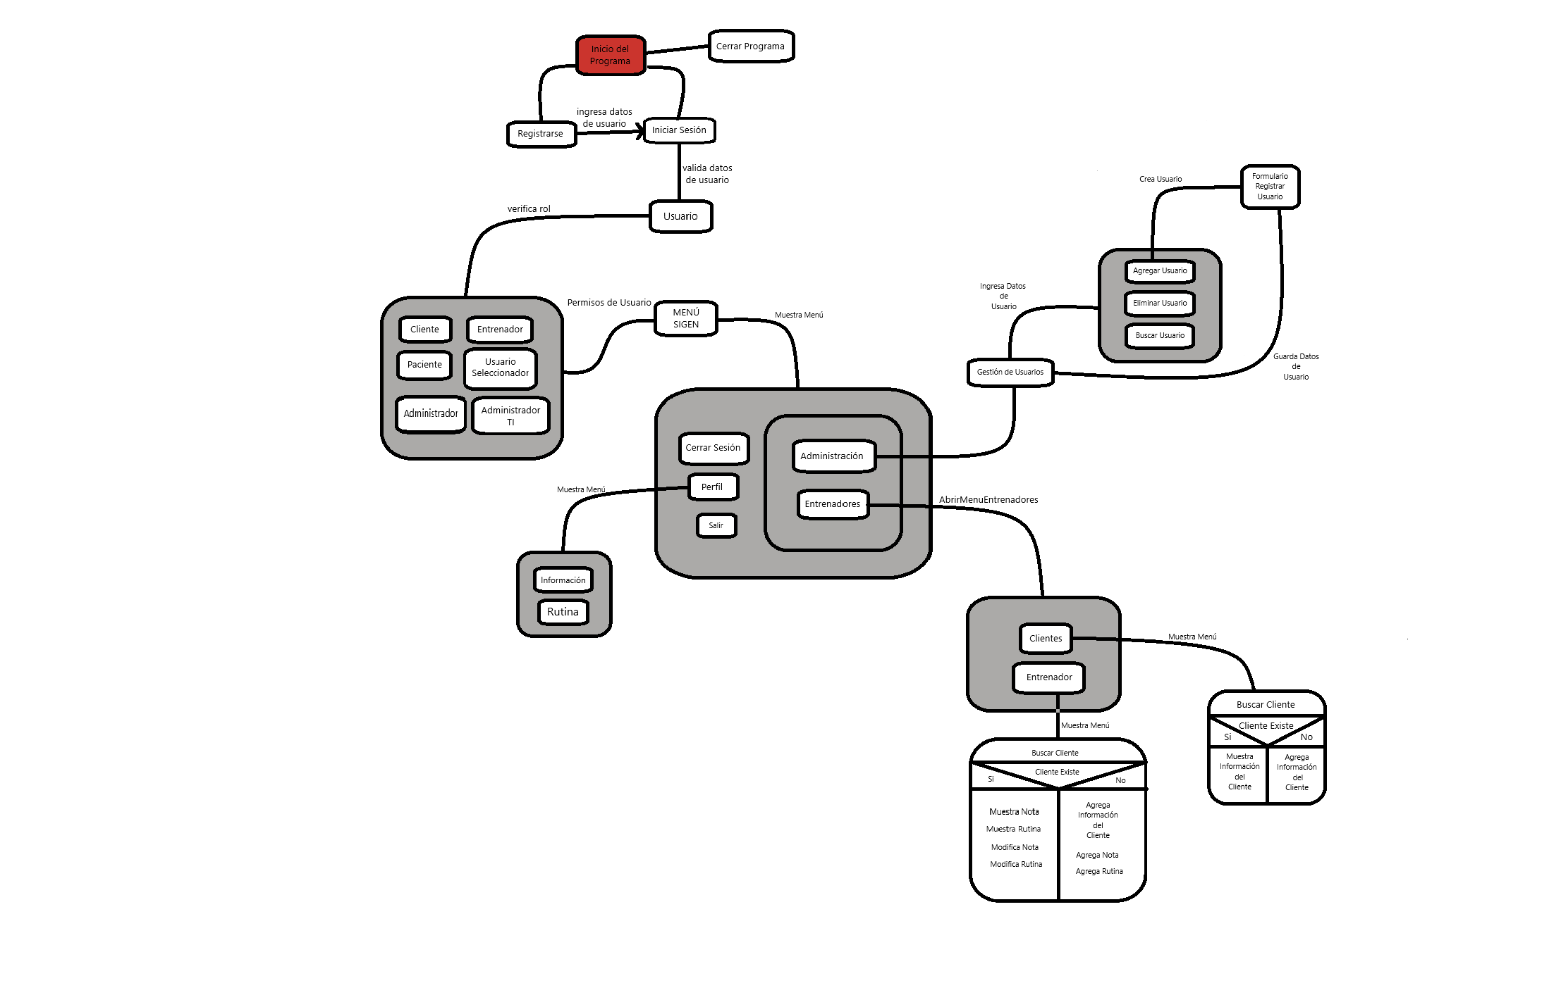

# Diagrama Nassi Schneiderman

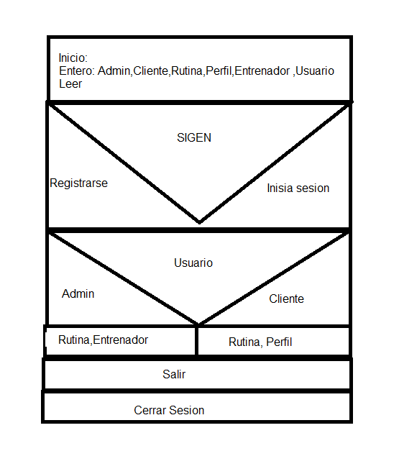

# DFD

# UML

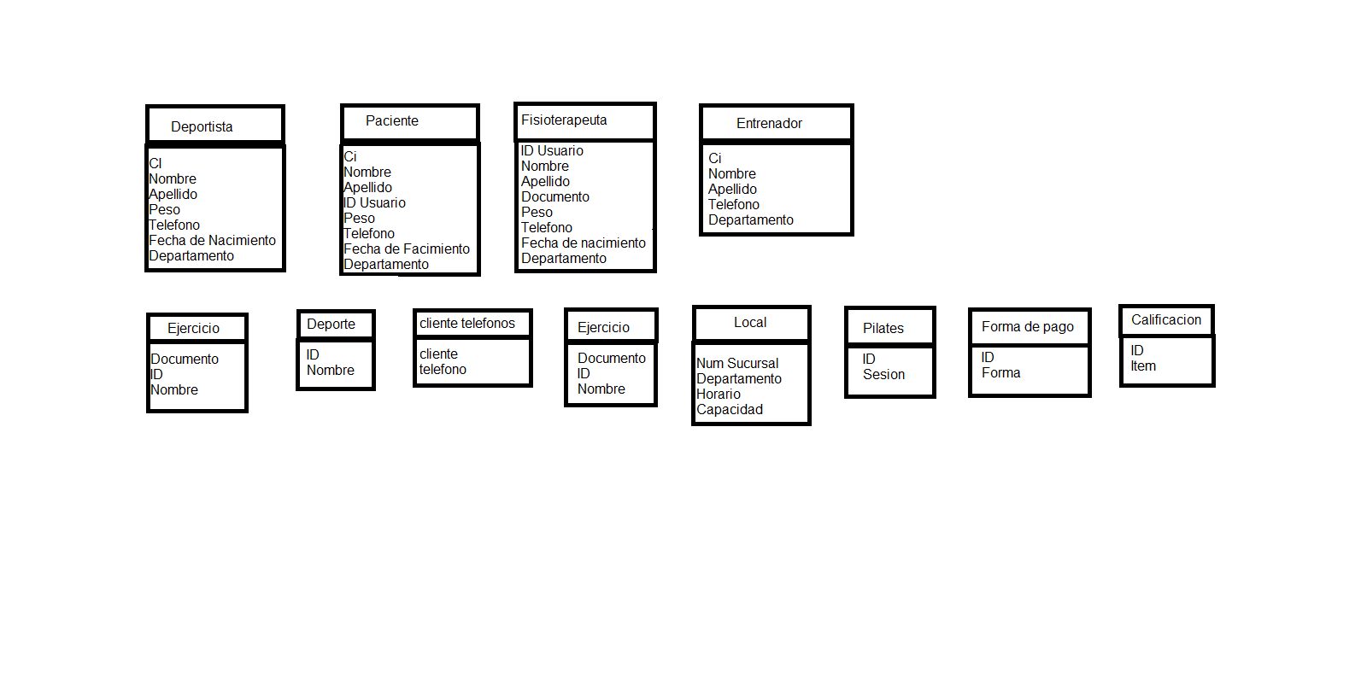

Diagrama de Estado:

# Cronograma de Reuniones:

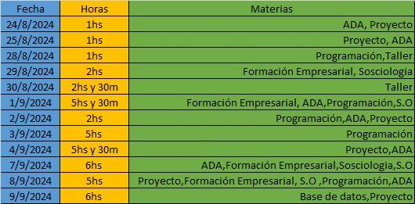

## Relevamiento:

Proyecto se divide en tres partes

Un usuario tiene un solo rol y una persona puede ocupar más de un rol

Si su pago no está al día mostrar un pop-up de debe pagar

Una persona pertenece a un solo local

El puntaje dependiendo de si es para parametrizado (50%) o no para parametrizado (80).

# 

# Diccionario de Datos

**Clientes**:

Nombre = [a…z]* | [A…Z]*

Apellido = [a…z]* | [A…Z]*

Cédula = Número

Número = [0…9]*

Departamento = [a…z]* | [A…Z]*

Teléfono = Número

Fecha de Nacimiento = [1…31]* | [1…12]* | [1924…2024]*

**Deportista**:

Nombre = [a…z]* | [A…Z]*

Apellido = [a…z]* | [A…Z]*

Cédula = Número

Número = [0…9]*

Departamento = [a…z]* | [A…Z]*

Teléfono = Número

Fecha de Nacimiento = [1…31]* | [1…12]* | [1924…2024]*

**Paciente**:

Nombre = [a…z]* | [A…Z]*

Apellido = [a…z]* | [A…Z]*

Cédula = Número

Número = [0…9]*

Departamento = [a…z]* | [A…Z]*

Teléfono = Número

Peso = [0…200]*

Fecha de Nacimiento = [1…31]* | [1…12]* | [1924…2024]*

**Fisioterapia**:

Nombre = [a…z]* | [A…Z]*

Apellido = [a…z]* | [A…Z]*

Cédula = Número

Número = [0…9]*

Departamento = [a…z]* | [A…Z]*

Teléfono = Número

Peso = [0…200]*

Fecha de Nacimiento = [1…31]* | [1…12]* | [1924…2024]*

**Entrenador**:

Nombre = [a…z]* | [A…Z]*

Apellido = [a…z]* | [A…Z]*

Cédula = Número

Número = [0…9]*

Departamento = [a…z]* | [A…Z]*

Teléfono = Número

# Costo Beneficio

Costo de Instalación de 2 Pisos: **u$s 3650**

Costo de Software: 21,5 horas invertidas en desarrollo * (u$s 300 (Salarios) * 4) = u$s 25.800  
Precio del Software = u$s 25.800 (Costo) / 30 (Potenciales Clientes) = **u$s 860**

**Precio Total** = **u$s 3.650** + **u$s 860** + **u$s 30** = u$s 6.695 + %25 = **u$s 8.368,75 o $350.000**

7590 = 30*11*23 /año

192.481,25 = 8368.75 * 23

200.071,25 = 7590 + 192.481,25 = Plata Recaudada por 23 sucursales en 1 año.

50.017 = 200.071 * 0.25 = Ganancia total de la empresa en 1 año.

Servicios de Mantenimiento = u$s 25.800 (Costo) / u$s 860 (Precio) = **u$s 30/mes**

Sacando un beneficio del %25 cuando instalamos 23 sucursales ya comenzaríamos a tener un beneficio.

# Diagrama de Actividades

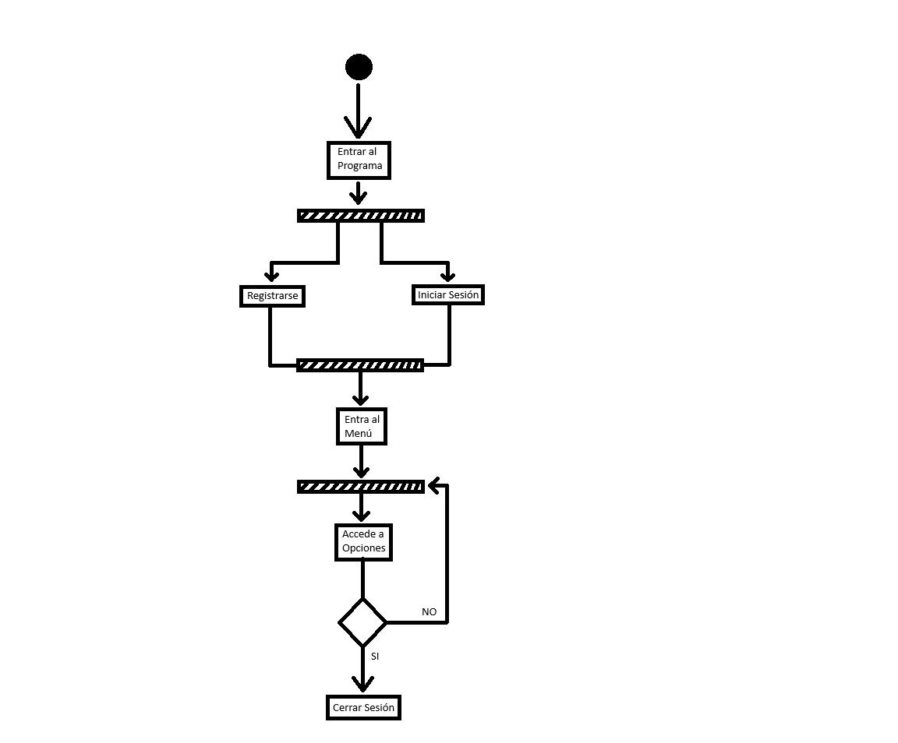

**Diagrama de secuencia**

1.Gestión del Sistema

1.1. Administración de Usuarios

. Crear, Modificar y Eliminar Usuarios

. Gestionar Permiso y Roles

1.2. Seguridad / Acceso

. Validación vía Base de Datos

. Registro de Usuarios

2. Gestión de Entrenamiento / Fisioterapia

2.1. Asignar Planes

. Asignar Rutinas

. Asignar Ejercicios

2.2. Búsqueda de Información de Usuario

3. Gestión de Entrenamiento / Deportista

3.1. Asignar Planes

. Asignar Rutinas

. Asignar Ejercicios

3.2. Búsqueda de Resultados